Priloga 1

Dnevnik izpustov

Datum | Čas izpusta | Trajanje izpusta | Oznaka boksa/boksov* | Število prašičev v skupini**
Urnik izpustov
Dan v tednu | Čas izpusta | Trajanje izpusta | Oznaka boksa/boksov* | Število prašičev v skupini**
ponedeljek
torek
sreda
četrtek
petek
sobota
nedelja

* Boksi, iz katerih se prašiči izpustijo v izpust, morajo biti označeni tako, da je mogoče spremljati, katere živali so istočasno v izpustu.
** Število prašičev v skupini je število živali, ki so istočasno v izpustu.
Priloga 2

Katalog zmanjšanj plačil in izključitev

Splošno:

- Če je v tekočem letu v okviru posamezne zahteve v operaciji DŽ – prašiči ugotovljenih več kršitev, se za to zahtevo uporabi najvišja stopnja zmanjšanja plačila.
- Če je v tekočem letu v okviru operacije DŽ – govedo ugotovljenih več kršitev, se za to operacijo uporabi najvišja stopnja zmanjšanja plačila.
- Če je v tekočem letu v okviru operacije DŽ – drobnica ugotovljenih več kršitev, se za to operacijo uporabi najvišja stopnja zmanjšanja plačila.
- Če je v tekočem letu v okviru ukrepa DŽ ugotovljenih več kršitev, za katera se uporabi zmanjšanje na ravni celotnega ukrepa DŽ, se uporabi najvišja stopnja zmanjšanja plačila.
- Če je v okviru ukrepa DŽ ugotovljenih več kršitev, ki predvidevajo zmanjšanje plačila tako na ravni operacije DŽ – prašiči, operacije DŽ – govedo ali operacije DŽ – drobnica kot na ravni celotnega ukrepa DŽ, se zmanjšanje plačila najprej opravi na ravni posamezne operacije, nato pa na preostanku plačila celotnega ukrepa DŽ.

Kršitve zahtev in obveznosti iz 8., 9., 13., 21. in 27. člena te uredbe:

Pri ugotovljeni kršitvi zahteve iz 8. člena te uredbe se plačilo zmanjša, kot je navedeno spodaj.

Zahteva | Kršitev zahteve | Zmanjšanje plačila ob prvi kršitvi | Zmanjšanje plačila ob prvi ponovitvi iste kršitve | Zmanjšanje plačila ob drugi ponovitvi iste kršitve | Zmanjšanje plačila ob tretji ponovitvi iste kršitve
Usposabljanje v obsegu najmanj štiri pedagoške ure letno | usposabljanje ni opravljeno | izplačilo se zmanjša za 20 % | izplačilo se zmanjša za 20 % | izplačilo se zmanjša za 30 % | ni izplačila
Ponavljanje kršitve se ugotavlja od vključno leta 2014 naprej.

Pri ugotovljeni kršitvi obveznosti iz drugega odstavka 9. člena te uredbe se plačilo zmanjša, kot je navedeno spodaj.

Zahteva | Kršitev zahteve | Zmanjšanje plačila ob prvi kršitvi | Zmanjšanje plačila ob prvi ponovitvi iste kršitve | Zmanjšanje plačila ob drugi ponovitvi iste kršitve | Zmanjšanje plačila ob tretji in nadaljnjih ponovitvah iste kršitve
Informiranje in obveščanje javnosti o aktivnostih, ki prejemajo podporo iz PRP 2014–2020 | informiranje in obveščanje javnosti nista izvedena | izplačilo se zmanjša za 1 % | izplačilo se zmanjša za 1 % | izplačilo se zmanjša za 2 % | izplačilo se zmanjša za 2 %
Ponavljanje kršitve se ugotavlja od vključno leta 2014 naprej.

Pri ugotovljenih kršitvah pogojev za zahteve, ki so opredeljene v 13. členu te uredbe, se plačilo zmanjša, kot je navedeno spodaj.

Kategorija živali | Zahteva | Kršitev zahteve | Zmanjšanje plačila ob prvi kršitvi | Zmanjšanje plačila ob prvi ponovitvi iste kršitve | Zmanjšanje plačila ob drugi ponovitvi iste kršitve | Zmanjšanje plačila ob tretji ponovitvi iste kršitve
Plemenske svinje in mladice | skupinska reja z izpustom | zahteva ni izpolnjena | ni izplačila | ni izplačila | ni izplačila | ni izplačila + izključitev v naslednjem letu
 |  | minimalna dolžina krajše stranice izpusta je do vključno 10 % manjša od zahtevane | zmanjšanje plačila za 10 % | zmanjšanje plačila za 10 % | zmanjšanje plačila za 30 % | ni izplačila
 |  | minimalna dolžina krajše stranice izpusta je več kot 10 % manjša od zahtevane | ni izplačila | ni izplačila | ni izplačila | ni izplačila + izključitev v naslednjem letu
 |  | boksi, iz katerih se živali izpustijo v izpust, niso označeni tako, da je mogoče spremljati, katere živali so istočasno v izpustu | zmanjšanje plačila za 25 % | zmanjšanje plačila za 25 % | zmanjšanje plačila za 40 % | ni izplačila
 |  | do vključno 10 % manjša površina na žival od zahtevane | zmanjšanje plačila za 10 % | zmanjšanje plačila za 10 % | zmanjšanje plačila za 30 % | ni izplačila
 |  | več kot 10 % manjša površina na žival od zahtevane | ni izplačila | ni izplačila | ni izplačila | ni izplačila + izključitev v naslednjem letu
 |  | dnevnik se ne vodi ali urnik ni izdelan | ni izplačila | ni izplačila | ni izplačila | ni izplačila + izključitev v naslednjem letu
 |  | dnevnik se ne vodi ažurno | zmanjšanje plačila za 25 % | zmanjšanje plačila za 25 % | zmanjšanje plačila za 40 % | ni izplačila
 | 10 % večja neovirana talna površina | zahteva ni izpolnjena | ni izplačila | ni izplačila | ni izplačila | ni izplačila + izključitev v naslednjem letu
 | dodatna ponudba strukturne voluminozne krme | zahteva ni izpolnjena | ni izplačila | ni izplačila | ni izplačila | ni izplačila + izključitev v naslednjem letu
Plemenske svinje | zagotovitev toplotnega ugodja | zahteva ni izpolnjena | ni izplačila | ni izplačila | ni izplačila | ni izplačila + izključitev v naslednjem letu
 | kirurška kastracija sesnih pujskov | zahteva ni izpolnjena | ni izplačila | ni izplačila | ni izplačila | ni izplačila + izključitev v naslednjem letu
Tekači | 10 % večja neovirana talna površina | zahteva ni izpolnjena | ni izplačila | ni izplačila | ni izplačila | ni izplačila + izključitev v naslednjem letu
Pitanci | 10 % večja neovirana talna površina | zahteva ni izpolnjena | ni izplačila | ni izplačila | ni izplačila | ni izplačila + izključitev v naslednjem letu
 | skupinska reja z izpustom | zahteva ni izpolnjena | ni izplačila | ni izplačila | ni izplačila | ni izplačila + izključitev v naslednjem letu
 |  | minimalna dolžina krajše stranice izpusta je do vključno 10 % manjša od zahtevane | zmanjšanje plačila za 10 % | zmanjšanje plačila za 10 % | zmanjšanje plačila za 30 % | ni izplačila
 |  | minimalna dolžina krajše stranice izpusta je več kot 10 % manjša od zahtevane | ni izplačila | ni izplačila | ni izplačila | ni izplačila + izključitev v naslednjem letu
 |  | boksi, iz katerih se živali izpustijo v izpust, niso označeni tako, da je mogoče spremljati, katere živali so istočasno v izpustu | zmanjšanje plačila za 25 % | zmanjšanje plačila za 25 % | zmanjšanje plačila za 40 % | ni izplačila
 |  | do vključno 10 % manjša površina na žival od zahtevane | zmanjšanje plačila za 10 % | zmanjšanje plačila za 10 % | zmanjšanje plačila za 30 % | ni izplačila
 |  | več kot 10 % manjša površina na žival od zahtevane | ni izplačila | ni izplačila | ni izplačila | ni izplačila + izključitev v naslednjem letu
 |  | dnevnik se ne vodi ali urnik ni izdelan | ni izplačila | ni izplačila | ni izplačila | ni izplačila + izključitev v naslednjem letu
 |  | dnevnik se ne vodi ažurno | zmanjšanje plačila za 25 % | zmanjšanje plačila za 25 % | zmanjšanje plačila za 40 % | ni izplačila
Ponavljanje kršitve se ugotavlja od vključno leta 2014 naprej.

Pri ugotovljenih kršitvah pogojev za zahtevo, ki so opredeljeni v 21. členu te uredbe, se plačilo zmanjša, kot je navedeno spodaj.

Pogoj | Kršitev zahteve | Zmanjšanje plačila ob prvi kršitvi | Zmanjšanje plačila ob prvi ponovitvi iste kršitve | Zmanjšanje plačila ob drugi ponovitvi iste kršitve | Zmanjšanje plačila ob tretji ponovitvi iste kršitve
Koprološka analiza | koprološka analiza ni izdelana ali ni izdelana za vse živali | zmanjšanje plačila za 15 % | zmanjšanje plačila za 20 % | zmanjšanje plačila za 25 % | ni izplačila
 | koprološka analiza ni izdelana v roku | zmanjšanje plačila za 10 % | zmanjšanje plačila za 15 % | zmanjšanje plačila za 20 % | ni izplačila
Tretiranje proti zajedavcem | tretiranje na podlagi rezultatov koprološke analize ni izvedeno ali ni izvedeno za vse živali | zmanjšanje plačila za 30 % | zmanjšanje plačila za 40 % | zmanjšanje plačila za 50 % | ni izplačila
 | tretiranje ni izvedeno v roku | zmanjšanje plačila za 10 % | zmanjšanje plačila za 15 % | zmanjšanje plačila za 20 % | ni izplačila
Dnevnik paše | dnevnik se ne vodi | zmanjšanje plačila za 20 % | zmanjšanje plačila za 25 % | zmanjšanje plačila za 30 % | ni izplačila
 | dnevnik se ne vodi ažurno | zmanjšanje plačila za 10 % | zmanjšanje plačila za 15 % | zmanjšanje plačila za 20 % | ni izplačila
Prepoved ali omejitev paše znotraj ekološko pomembnih območij | živali se pasejo na območju, kjer je paša prepovedana, ali v času, ko ta ni dovoljena | zmanjšanje plačila za 30 % | zmanjšanje plačila za 40 % | zmanjšanje plačila za 50 % | ni izplačila
Ponavljanje kršitve se ugotavlja od vključno leta 2016 naprej.

Pri ugotovljenih kršitvah pogojev za zahtevo, ki so opredeljeni v 27. členu te uredbe, se plačilo zmanjša, kot je navedeno spodaj.

Pogoj | Kršitev zahteve | Zmanjšanje plačila ob prvi kršitvi | Zmanjšanje plačila ob prvi ponovitvi iste kršitve | Zmanjšanje plačila ob drugi ponovitvi iste kršitve | Zmanjšanje plačila ob tretji ponovitvi iste kršitve
Koprološka analiza | koprološka analiza ni izdelana ali ni izdelana za vse živali | zmanjšanje plačila za 15 % | zmanjšanje plačila za 20 % | zmanjšanje plačila za 25 % | ni izplačila
 | koprološka analiza ni izdelana v roku | zmanjšanje plačila za 10 % | zmanjšanje plačila za 15 % | zmanjšanje plačila za 20 % | ni izplačila
Tretiranje proti zajedavcem | tretiranje na podlagi rezultatov koprološke analize ni izvedeno ali ni izvedeno za vse živali | zmanjšanje plačila za 30 % | zmanjšanje plačila za 40 % | zmanjšanje plačila za 50 % | ni izplačila
 | tretiranje ni izvedeno v roku | zmanjšanje plačila za 10 % | zmanjšanje plačila za 15 % | zmanjšanje plačila za 20 % | ni izplačila
Dnevnik paše | dnevnik se ne vodi | zmanjšanje plačila za 20 % | zmanjšanje plačila za 25 % | zmanjšanje plačila za 30 % | ni izplačila
 | dnevnik se ne vodi ažurno | zmanjšanje plačila za 10 % | zmanjšanje plačila za 15 % | zmanjšanje plačila za 20 % | ni izplačila
Prepoved ali omejitev paše znotraj ekološko pomembnih območij | živali se pasejo na območju, kjer je paša prepovedana, ali v času, ko ta ni dovoljena | zmanjšanje plačila za 30 % | zmanjšanje plačila za 40 % | zmanjšanje plačila za 50 % | ni izplačila
Ponavljanje kršitve se ugotavlja od vključno leta 2017 naprej.

Priloga 3

Dnevnik paše za leto 2019
DŽ – govedo
DŽ – drobnica

KMG-MID

GERK PID | Domače ime GERK-a | Trajanje paše na GERK-u |  | Število živali | EPO
 |  | začetek | konec
 |  | . . | . .
 |  | . . | . .
 |  | . . | . .
 |  | . . | . .
 |  | . . | . .
 |  | . . | . .
 |  | . . | . .
 |  | . . | . .
 |  | . . | . .
 |  | . . | . .
 |  | . . | . .
 |  | . . | . .
 |  | . . | . .
 |  | . . | . .
 |  | . . | . .
 |  | . . | . .
 |  | . . | . .
 |  | . . | . .
 |  | . . | . .
 |  | . . | . .

Trajanje prekinitve obdobja paše in razlog za prekinitev:

Identifikacijska številka živali |  | Trajanje prekinitve paše |  | Razlog za prekinitev paše*
koda drž. | številka živali | začetek | konec | A | B | C
 |  | . . | . .
 |  | . . | . .
 |  | . . | . .
 |  | . . | . .
 |  | . . | . .
 |  | . . | . .

* Označite razlog za prekinitev paše:
A – telitev, jagnjitev ali jaritev
B – bolezen ali poškodba
C – izjemne vremenske razmere

Priloga 4

Ekološko pomembna območja

- Ekološko pomembna območja posebnih traviščnih habitatov, kjer za ukrep DŽ paša ni dovoljena do 30. maja

Koda območja | Ime območja
SI3000126 | Nanoščica
SI3000226 | dolina Vipave
SI3000214 | Ličenca
SI3000088 | Boletina – velikonočnica
SI3000125 | Kožbana
SI3000290 | Goriška Brda
SI3000379 | Vrhoveljska planina
SI3000234 | Vrbina
SI3000296 | Marindol

- Ekološko pomembna območja posebnih traviščnih habitatov, kjer za ukrep DŽ paša ni dovoljena do 10. junija

Koda območja | Ime območja
SI3000271 | Ljubljansko barje

- Ekološko pomembna območja posebnih traviščnih habitatov, kjer za ukrep DŽ paša ni dovoljena do 20. junija

Koda območja | Ime območja
SI5000015 | Cerkniško jezero

- Ekološko pomembna območja posebnih traviščnih habitatov metuljev

Koda območja | Ime območja
SI3000221 | Goričko
SI3000114 | Cerovec
SI3000117 | Haloze – vinorodne
SI3000142 | Libanja
SI3000213 | Volčeke
SI3000214 | Ličenca pri Poljčanah
SI3000215 | Mura
SI3000226 | dolina Vipave
SI3000231 | Javorniki – Snežnik
SI3000255 | Trnovski gozd – Nanos
SI3000302 | osrednje Slovenske gorice
SI3000306 | Dravinja
SI3000173 | Bloščica
SI3000271 | Ljubljansko barje

- Ekološko pomembna območja, kjer je paša prepovedana

Koda območja | Ime območja
SI3000154 | Bled - Podhom
SI3000173 | Bloščica
SI3000348 | Bohinjska Bistrica in Jereka
SI5000015 | Cerkniško jezero
SI3000168 | Črna dolina pri Grosuplju
SI5000032 | Dobrava – Jovsi
SI3000199 | Dolenja vas pri Ribnici
SI5000003 | dolina Reke
SI3000141 | Duplica
SI3000219 | Grad Brdo – Preddvor
SI3000224 | Huda luknja
SI3000236 | Kobariško blato
SI3000256 | Krimsko hribovje – Menišija
SI3000075 | Lahinja
SI3000271 | Ljubljansko barje
SI3000297 | Mišja dolina
SI5000017 | Nanoščica
SI3000231 | Notranjski trikotnik
SI5000016 | Planinsko polje
SI3000278 | Pokljuška barja
SI3000169 | Povirje vzhodno od Bodešč
SI3000171 | Radensko polje – Viršnica
SI3000275 | Rašica
SI3000166 | Razbor
SI3000026 | Ribniška dolina
SI5000002 | Snežnik – Pivka
SI5000008 | Škocjanski zatok
SI3000120 | Šmarna gora
SI3000255 | Trnovski gozd – Nanos
SI3000313 | Vzhodni Kozjak
SI3000087 | Zelenci
SI3000189 | Žejna dolina

Priloga 5
Območje s krajšo vegetacijsko dobo
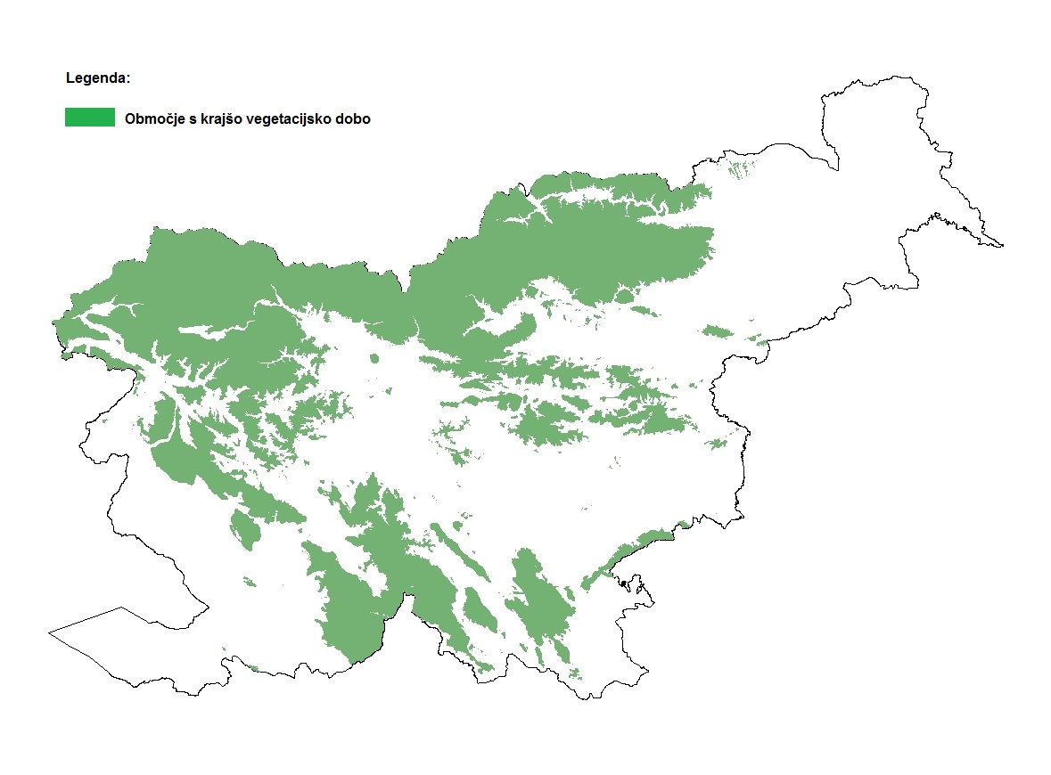

Priloga 6

Višja sila ali izjemne okoliščine pri ukrepu DŽ

I. Primeri višje sile ali izjemnih okoliščin

Za ukrep DŽ se upoštevajo zlasti naslednji primeri višje sile ali izjemnih okoliščin:

- smrt upravičenca;
- dolgotrajna nezmožnost upravičenca za delo;
- razlastitev velikega dela kmetijskega gospodarstva, če tega ni bilo mogoče pričakovati na dan sprejetja obveznosti;
- huda naravna nesreča, ki resno prizadene kmetijsko gospodarstvo;
- uničenje poslopij in kmetijske mehanizacije na kmetijskem gospodarstvu zaradi nesreče;
- kužna bolezen, ki prizadene vso živino upravičenca ali njen del;
- izguba ali pogin domačih živali zaradi napada divjih zveri kljub izvedbi vseh predpisanih ukrepov;
- pogin domačih živali zaradi nesreče (požar, udar strele, električni udar, padci ipd.).

II. Razlastitev velikega dela kmetijskega gospodarstva

V primeru razlastitve velikega dela kmetijskega gospodarstva se šteje, da je razlaščen velik del, če je razlaščenih najmanj 30 odstotkov kmetijskih površin, ki so ob uveljavljanju tega primera višje sile vpisane v register kmetijskih gospodarstev.

III. Huda naravna nesreča, ki resno prizadene kmetijsko zemljišče gospodarstva

Naravne nesreče so:
- potres, snežni ali zemeljski plaz, udor ali poplava;
- neugodne vremenske razmere, kot so zmrzal, toča, led ali žled, deževje (neurje, ki skupaj z močnim dežjem povzroči škodo v kmetijski proizvodnji) ali suša, slana, če povzroči zimsko ali spomladansko pozebo na kmetijskih rastlinah;
- množični izbruh rastlinskih škodljivih organizmov in živalskih bolezni, če povzročijo škodo v kmetijski proizvodnji.

Za hudo naravno nesrečo se šteje, če je na kmetijskem gospodarstvu zaradi te nesreče prizadetih najmanj 30 odstotkov kmetijskih površin, ki so ob uveljavljanju tega primera višje sile vpisane v register kmetijskih gospodarstev.

Označite, za katero vrsto rejnih živali vodite dnevnik paše. Če imate obe vrsti, morate voditi dnevnik ločeno za vsako vrsto posebej.
Označite GERK-e znotraj ekološko pomembnih območij, kjer je paša časovno omejena ali prepovedana.

